МИНИСТЕРСТВО НАУКИ И ВЫСШЕГО ОБРАЗОВАНИЯ РОССИЙСКОЙ ФЕДЕРАЦИИ

Федеральное государственное бюджетное образовательное учреждение

высшего образования

**«КУБАНСКИЙ ГОСУДАРСТВЕННЫЙ УНИВЕРСИТЕТ»**

**(ФГБОУ ВО «КубГУ»)**

**Факультет компьютерных технологий и прикладной математики**

**Кафедра анализа данных и искусственного интеллекта**

**ЛАБОРАТОРНАЯ РАБОТА №4**

**ПРОЕКТИРОВАНИЕ ФУНКЦИОНАЛЬНОЙ СТРУКТУРЫ ПРОГРАММНОГО ПРОДУКТА: ФУНКЦИОНАЛЬНО-ОРИЕНТИРОВАННЫЙ ПОДХОД**

Работу выполнил _______________________________________И.Е. Дакукин

(подпись)

Направление подготовки   01.03.02 Прикладная математика и информатика курс 4

Направленность (профиль) Программирование и информационные технологии

Проверила  
канд. науч. наук, доцент ___________________________Н.Ю. Добровольская

Краснодар

2023

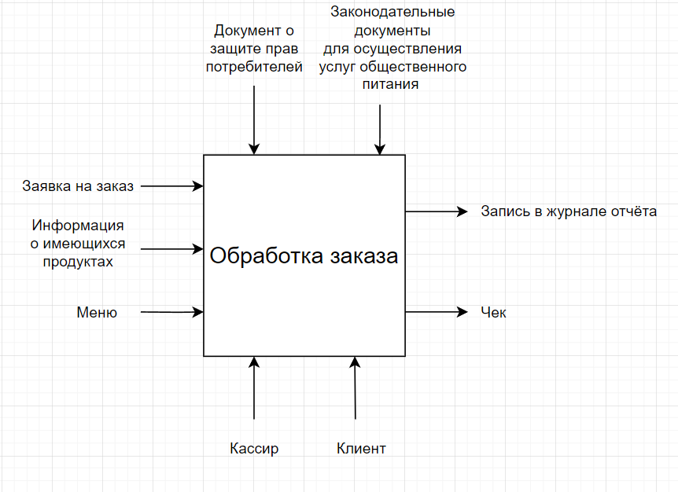

Рисунок 1 – Диаграмма «Чёрный ящик»

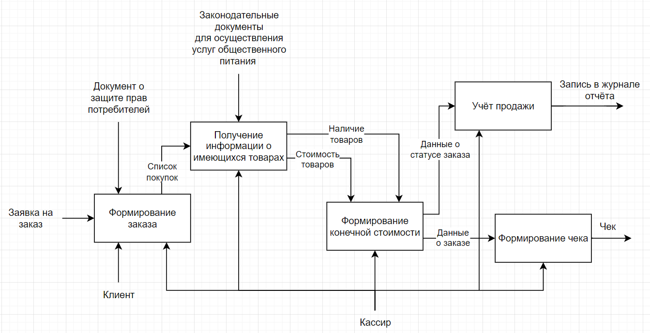

Рисунок 2 – Диаграмма декомпозиции А0

Таблица 1— описание элементов функциональной модели

|  |  |  |  |  |
| --- | --- | --- | --- | --- |
| Наименование стрелки | Источник стрелки | Тип стрелки источника | Приёмник стрелки | Тип стрелки приёмника |
| Кассир | Внешняя граница | Mechanism | Формирование заказа | Mechanism |
| Клиент | Внешняя граница | Mechanism | Формирование заказа | Mechanism |
| Законодательные  документы для осуществления  услуг общественного питания | Внешняя граница | Input | Получение информации о имеющихся товарах | Input |
| Документ о защите прав потребителей | Внешняя граница | Input | Составление заказа | Input |
| Заявка на заказ | Внешняя граница | Input | Составление заказа | Input |
| Список покупок | Формирование заказа | Output | Получение информации о имеющихся товарах | Input |
| Стоимость товаров | Получение информации о имеющихся товарах | Output | Формирование конечной стоимости | Input |
| Наличие товаров | Получение информации о имеющихся товарах | Output | Формирование конечной стоимости | Input |
| Данные о заказе | Формирование конечной стоимости | Output | Формирование чека | Input |
| Данные о статусе заказа | Формирование конечной стоимости | Output | Учёт продажи | Input |
| Запись в журнале отчёта | Учёт продажи | Output | Внешняя граница | Output |
| Чек | Формирование чека | Output | Внешняя граница | Output |